Activités N° 5 proposée par Véronique

- 1 ère activité pour la fête des mamans
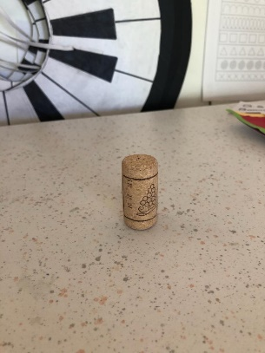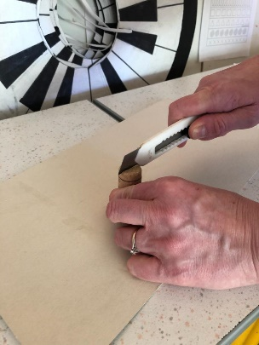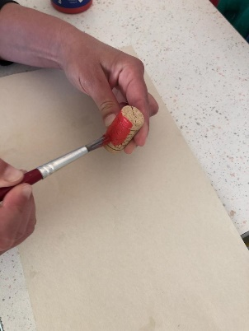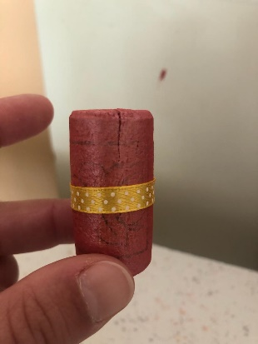
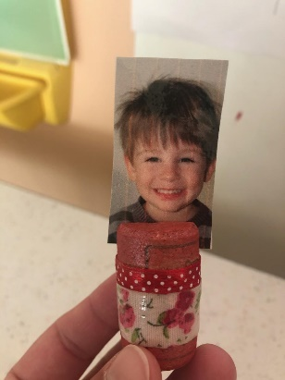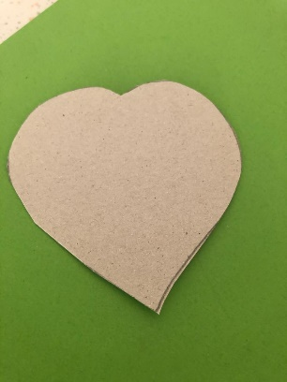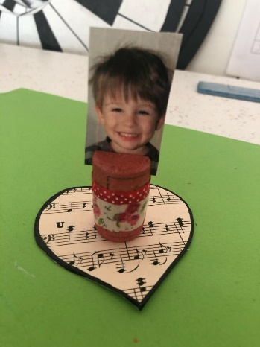

- Prendre un bouchon de liège.
- Faire une entaille sur le haut du bouchon
- Peindre le bouchon
- Coller un ruban ou une petite bande de papier
- Choisir une photo et la mettre dans l’entaille
- Dessiner un cœur
- Tracer un cœur sur une partition et le coller sur le cœur en carton
- Coller le bouchon sur le cœur

Bonne fête maman !

- 2ème activité pour la fête des mamans
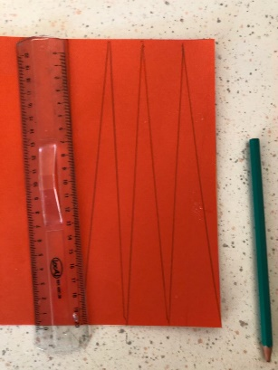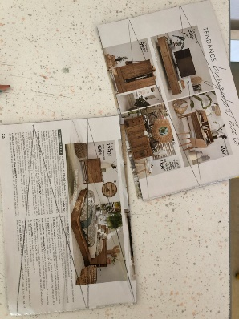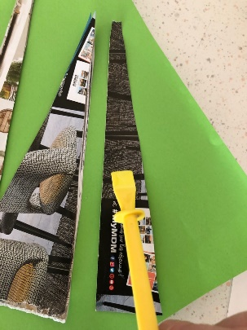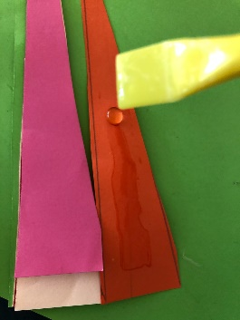
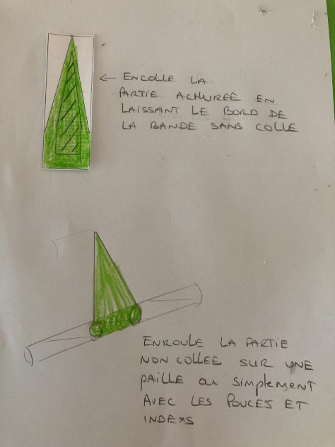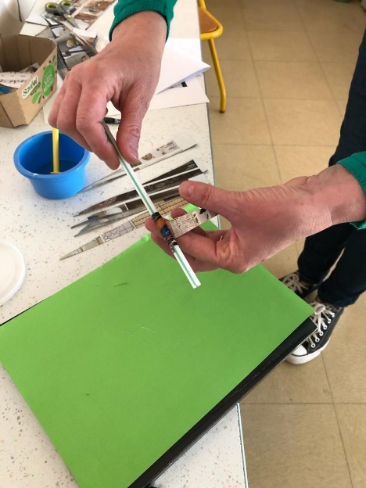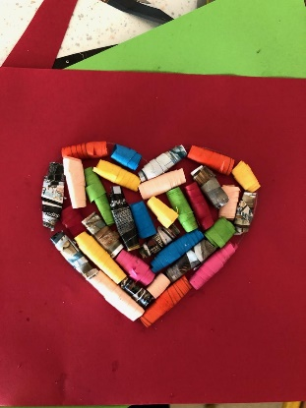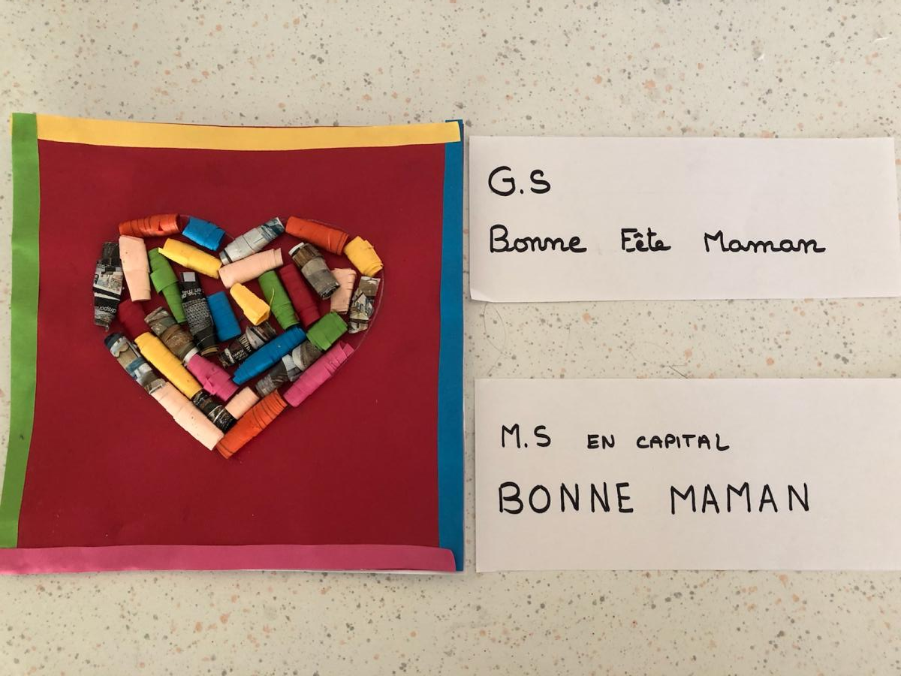
- Tracer des triangles sur des feuilles de couleur
- Tracer des triangles sur des feuilles de magazines
- Encoller les triangles en laissant le bord du triangle sans colle
- Enrouler la partie non collée sur la paille ou simplement avec le pouce et l’index
- Coller les rouleaux sur une feuille pour faire une forme de cœuren mélangeant les couleurs
- Coller des bandes de papier pour faire le cadre
- Ecrire BONNE FETE MAMAN ( bonne fête maman) en dessous du cœur

